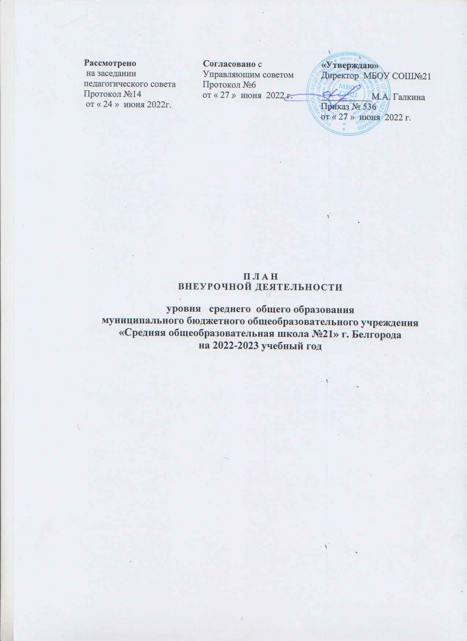

Пояснительная записка

Учебный план внеурочной деятельности обеспечивает введение в действие и реализацию требований Федерального государственного образовательного среднего общего образования и определяет общий и максимальный объем нагрузки обучающихся в рамках внеурочной деятельности, состав и структуру направлений и форм внеурочной деятельности по классам.
План внеурочной деятельности разработан с учетом требований следующих нормативных документов:
- Федерального Закона от 29.12.2012 № 273-ФЗ «Об образовании в Российской Федерации» (с изменениями);
- Закона Российской Федерации «О санитарно-эпидемиологическом благополучии населения» от 12.03.99, гл. 3, ст. 28.II.2;
- Постановления Главного государственного санитарного врача Российской Федерации от 29.12.2010 № 189 «Об утверждении СанПиН 2.4.2.2821-10 «Санитарно - эпидемиологические требования к условиям и организации обучения в общеобразовательных учреждениях»;
- приказа Министерства образования Российской Федерации от 09.03.2004 г. № 1312
«Об утверждении федерального базисного учебного плана и примерных учебных планов для образовательных учреждений Российской Федерации, реализующих программы общего образования»;
- приказа Министерства образования и науки Российской Федерации от 06.10.2009
№ 373 «Об утверждении и введении в действие федерального государственного образовательного стандарта начального общего образования»;
- приказа Министерства образования и науки Российской Федерации от 17.12.2010
№ 1897 «Об утверждении федерального государственного образовательного стандарта основного общего образования»;
- приказ Министерства образования и науки Российской Федерации от 17.05.2012 N 413 "Об утверждении федерального государственного образовательного стандарта среднего (полного) общего образования";
- Порядок организации и осуществления образовательной деятельности по основным общеобразовательным программам - образовательным программам начального общего, основного общего и среднего общего образования (утвержден приказом Министерства образования и науки Российской Федерации (Минобрнауки России) от 22.03. 2021 г. №115).
Под внеурочной деятельностью в рамках реализации ФГОС СОО следует понимать образовательную деятельность, осуществляемую в формах, отличных от классно-урочной, направленную на достижение планируемых результатов освоения основной образовательной программы среднего общего образования.
Цель внеурочной деятельности:
- Создание условий для достижения обучающимися необходимого для жизни в обществе социального опыта и формирования принимаемой обществом системы ценностей, создание условий для многогранного развития и социализации каждого учащегося в свободное от учёбы время;
- Создание воспитывающей среды, обеспечивающей активизацию социальных, интеллектуальных интересов учащихся в свободное время, развитие здоровой, творчески растущей личности, с формированной гражданской ответственностью и правовым самосознанием, подготовленной к жизнедеятельности в новых условиях, способной на социально значимую практическую деятельность, реализацию добровольческих инициатив. Внеурочная деятельность организуется по следующим направлениям:

  - Спортивно-оздоровительное направление создает условия для полноценного физического и психического здоровья ребенка, помогает ему освоить гигиеническую культуру, приобщить к здоровому образу жизни, формировать привычку к закаливанию и физической культуре;
  - Духовно-нравственное направление направлено на освоение детьми духовных ценностей мировой и отечественной культуры, подготовка их к самостоятельному выбору нравственного образа жизни, формирование гуманистического мировоззрения, стремления к самосовершенствованию и воплощению духовных ценностей в жизненной практике;
  - Социальное направление помогает освоить разнообразные способы деятельности: - трудовые, игровые, художественные, двигательные умения, развить активность и пробудить стремление к самостоятельности и творчеству.
  - Общеинтеллектуальное направление предназначено помочь обучающимся освоить разнообразные доступные им способы познания окружающего мира, развить познавательную активность, любознательность;
  - Общекультурная деятельность ориентирует на доброжелательное, бережное, заботливое отношение к миру, формирование активной жизненной позиции, лидерских качеств, организаторских умений и навыков.
Для реализации внеурочной деятельности в школе организована оптимизационная модель внеурочной деятельности. Она заключается в оптимизации всех внутренних ресурсов школы и предполагает, что в ее реализации принимают участие все педагогические работники (классные руководители, педагог-организатор, социальный педагог, педагог-психолог, учителя по предметам). Координирующую роль выполняет классный руководитель, который в соответствии со своими функциями и задачами:
- взаимодействует с педагогическими работниками, а также учебно - вспомогательным персоналом общеобразовательного учреждения;
- организует в классе образовательный процесс, оптимальный для развития положительного потенциала личности обучающихся, в рамках деятельности общешкольного коллектива;
- организует систему отношений через разнообразные формы воспитывающей деятельности коллектива класса, в том числе, через органы самоуправления;
- организует социально значимую, творческую деятельность обучающихся;
- ведёт мониторинг посещаемости занятий внеурочной деятельности.
Внеурочная деятельность для учащихся 10-11-х классов осуществляется в соответствии с учебным планом и расписанием занятий в объёме 10 часов в неделю. Продолжительность занятий внеурочной деятельности составляет 45 минут.
Обеспечение учебного плана
План внеурочной деятельности на 2022-2023 учебный год обеспечивает выполнение гигиенических требований к режиму образовательного процесса, установленных СанПиН 2.4.2.2821-10 «Санитарно-эпидемиологические требования к условиям и организации обучения в общеобразовательных учреждениях», и предусматривает организацию внеурочной деятельности в 10-11 классах, реализующих федеральные образовательные стандарты среднего общего образования. План внеурочной деятельности реализуется в соответствии с запросом обучающихся, их родителей (законных представителей). Занятия внеурочной деятельности осуществляются при наличии рабочих программ, рассмотренных на методических объединениях, согласованных с заместителем директора и утверждённых директором школы.
Особенности плана внеурочной деятельности в соответствии с требованиями ФГОС СОО.

План внеурочной деятельности определяет состав и структуру направлений, формы организации, объём внеурочной деятельности, продолжительность занятий с учётом интересов обучающихся и возможностей образовательной организации. Внеурочная деятельность осуществляется непосредственно в образовательной организации. План внеурочной деятельности направлен на достижение обучающимися планируемых результатов освоения основной образовательной программы среднего общего образования.
Ожидаемые результаты внеурочной деятельности ФГОС среднего (полного) общего образования.
В ходе реализации планирования внеурочной деятельности учащиеся 10-11-х классов получают практические навыки, необходимые для жизни, формируют собственное мнение, развивают свою коммуникативную культуру. Обучающиеся старших классов ориентированы на формирование положительного отношения к базовым общественным ценностям; приобретение обучающимися социального опыта; самостоятельного общественного действия. В определении содержания планирования внеурочной деятельности школа руководствуется педагогической целесообразностью и ориентируется на запросы и потребности учащихся и их родителей. В соответствии с образовательной программой, внеурочная деятельность должна иметь следующие результаты:
- достижение обучающимися финансовой грамотности;
- формирование познавательной мотивации, определяющей постановку образования;
- успешное овладение учебного предмета учебного плана;
- предварительное профессиональное самоопределение;
- высокие коммуникативные навыки;
- сохранность физического здоровья учащихся в условиях школы.
Максимальный результат проектируется согласно описанию компетентностей образа выпускника среднего общего образования
Общеобразовательное учреждение укомплектовано педагогическими кадрами и обладает материально - технической базой для осуществления образовательной деятельности согласно данному учебному плану.
Пояснительная записка является инструментом реализации образовательной программы.

План внеурочной деятельности на уровне среднего общего образования

МБОУ СОШ №21 г. Белгорода на 2022-2023 учебный год

(недельный)

Формы организации  внеурочной деятельности | 10 класс | 11 класс
Направления внеурочной деятельности
Духовно-нравственное направление
Система тематических классных часов, встречи и беседы с интересными людьми, экскурсионная  деятельность, реализация досуговых  программ | 1 | 1
Социальное направление
Курс «Нравственные основы семейной жизни» | 1 | 1
Курс «Финансовая грамотность» | 1 | 1
Интенсивы (реализация программы «Школа экологической грамотности», спецкурс «За здоровый образ жизни», волонтерская деятельность, часы правовых знаний) | 2 | 2
Курс «Разговоры о важном» | 1 | 1
Общеинтеллектуальное направление
«Искусство устной и письменной речи» | 1 | 1
Общекультурное
Интенсивы (реализация культурно-досуговых  программ, посещение объектов художественной культуры, краеведческая, поисковая деятельность) | 1 | 1
Спортивно-оздоровительное
Курс «Волейбол» |  | 1
Интенсивы (дни здоровья, спортивные  соревнования, профилактика вредных привычек, тематические беседы, реализация программы «Полезные привычки в рамках спецкурса «Мы за ЗОЖ») | 2 | 1
Объём нагрузки | 10 | 10

План внеурочной деятельности на уровне среднего общего образования

МБОУ СОШ №21 г. Белгорода на 2022-2023 учебный год

(годовой)

Направление внеурочной деятельности | Форма организации внеурочной деятельности | Виды внеурочной деятельности | 10 класс | Количество часов за год | 11 класс | Количество часов за год
Духовно-нравственное направление | Экскурсии | Досугово-  развлекательный | 9 | 9 | 9 | 9
 | Встречи с интересными людьми | Информационный час | 9 | 9 | 9 | 9
 | Месячник патриотического воспитания, «Вахта памяти», «Кадетская весна», мероприятия к 9 мая и 5 августа | Смотр строя и песни,  соревнования по стрельбе,  спортивные  соревнования, Пост у Вечного огня, кадетский бал | 16 | 16 | 16 | 16
 | Количество часов за год |  | 34 | 34 | 34 | 34
Общеинтеллектуальное направление | Курс «Искусство устной и письменной речи» | Курс внеурочной деятельности | 34 | 34 | 34 | 34
 | Количество часов за год |  | 34 | 34 | 34 | 34
Социальное  направление | Курс «Нравственные основы семейной жизни» | Курс внеурочной деятельности | 34 | 34 | 34 | 34
 | Курс «Финансовая грамотность» | Курс внеурочной деятельности | 34 | 34 | 34 | 34
 | Часы правовых знаний | Проблемно- ценностное общение | 9 | 9 | 9 | 9
 | Реализация программы «Школа экологической грамотности» | Проблемно- ценностное общение | 18 | 18 | 18 | 18
 | Курс «Разговоры о важном» | Классный час | 34 | 34 | 34 | 34
 | Социальные  акции «Белый цветок», «Мы рядом», новогодние утренники для детей микрорайона | Социальная волонтёрская помощь | 41 | 41 | 41 | 41
 | Количество часов за год |  | 170 | 170 | 170 | 170
Спортивно- оздоровительное  направление | Курс «Волейбол» | Курс внеурочной деятельности | 0 | 0 | 34 | 34
 | Дни здоровья, спортивные соревнования, тематические беседы, реализация программы «Полезные привычки в рамках спецкурса «Мы за ЗОЖ» | Проблемно- ценностное  общение | 68 | 68 | 34 | 34
 | Количество часов за год |  | 68 | 68 | 68 | 68
Общекультурное  направление | Система творческой деятельности в соответствии с  воспитательными планами  классных руководителей, посещение музеев города, театров, филармонии, кинотеатров. | Досугово- познавательная деятельность | 34 | 34 | 34 | 34
 | Количество часов за год |  | 34 | 34 | 34 | 34
 | Итого |  | 340 | 340 | 340 | 340

